משימה 2: פיצוח שאלת מסקנה מנומקת
שם התלמיד:_____________כיתה:_________תאריך:_____________
משימה מקדימה: התכת זהב
כדי לייצר מטבע של זהב צריך להתיך את המתכת בתנור היתוך סגור, לצקת אותה לתבנית יציקה ולחכות עד שהחומר בתבנית יתקרר ויתמצק. לכל אחד מתנורי ההיתוך בתמונה שלפניכם, הוכנס מטיל זהב במסה זהה. התנורים חוממו לטמפרטורות שונות.
(טמפ' ההתכה של הזהב היא ^{O}C1064, וטמפ' הרתיחה שלו היא (2885^{O}C.
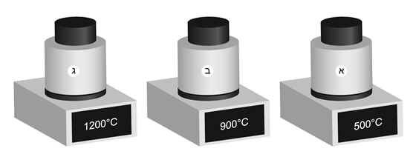
מה יהיה מצב הצבירה של הזהב בכל אחד מהתנורים, לאחר חימום ממושך בטמפרטורה קבועה?
נסחו את מסקנתכם בשפה מדעית נכונה ובססו אותה בעזרת הנתונים ברכיבי השאלה:
בתנור א'_________________________________________________________ _______________________________________________________________
בתנור ב' _________________________________________________________ _______________________________________________________________
בתנור ג' _________________________________________________________ _______________________________________________________________
 משוב עצמי (רפלקציה): האם נתקלתם בקשיים בביצוע הפעילות? פרטו אלו
________________________________________________________________
________________________________________________________________

